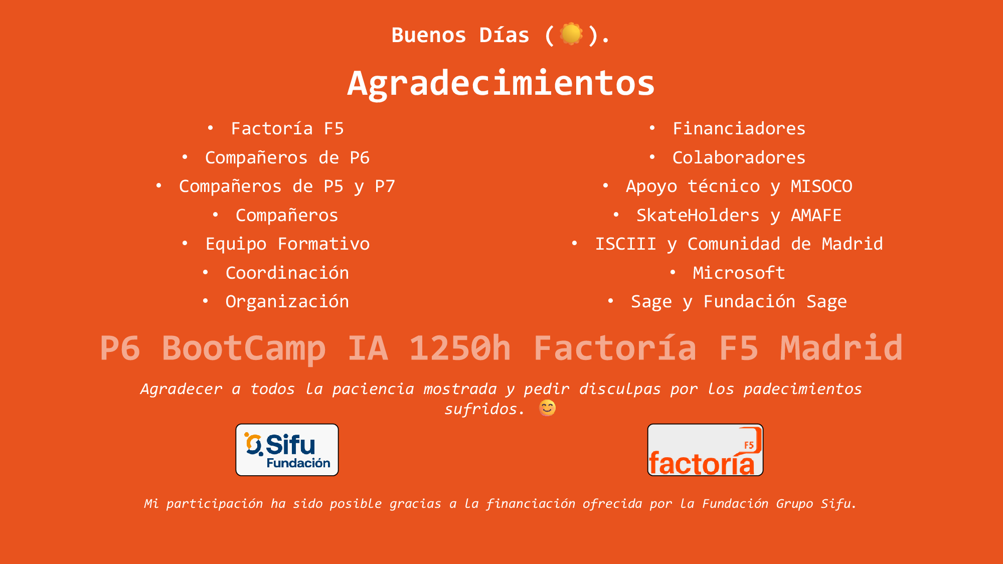
Diapositiva: 00 de 12
Notas del Orador: (parte 01 de 01)
(sin notas del orador)

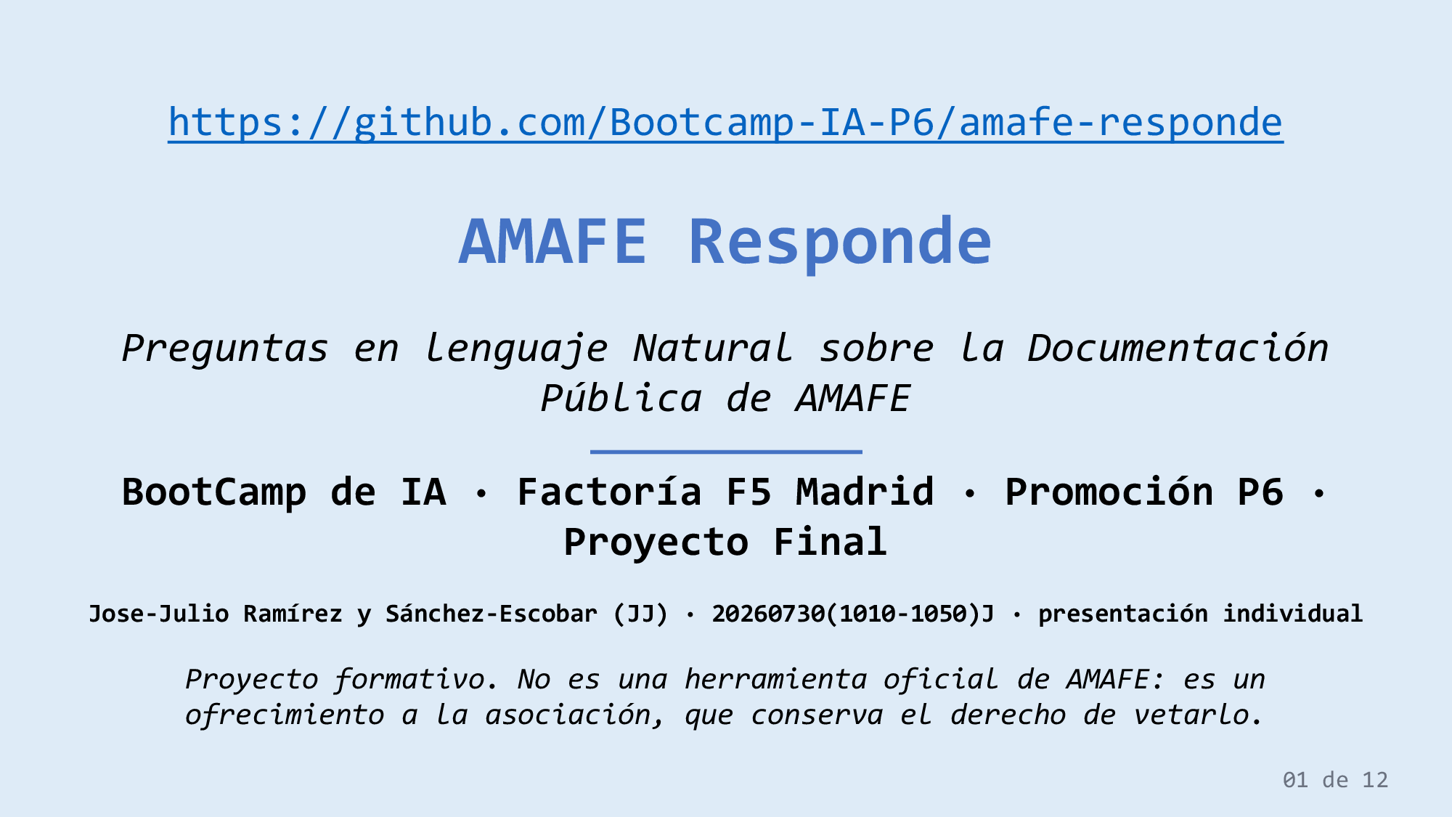
Diapositiva: 01 de 12
Notas del Orador: (parte 01 de 01)
Buenos días. Me llamo Jose-Julio Ramírez y Sánchez-Escobar. Si queréis podéis llamarme JJ.
AMAFE Responde: nace con la idea de ser un asistente al que se le pregunta en lenguaje natural y que responde usando únicamente la documentación pública de AMAFE. Solo esa. Si la respuesta no está ahí, lo dice.
Es un proyecto individual.
No es una herramienta oficial de AMAFE. Es un ofrecimiento, la asociación tiene derecho a rechazarlo.
Pego en el chat el repositorio y las dos aplicaciones en vivo, por si alguien quiere ir siguiéndolo mientras hablo. El hilo de estos veinte minutos es uno: cada decisión que voy a contar tiene detrás una medición. Incluidas las que salieron mal.

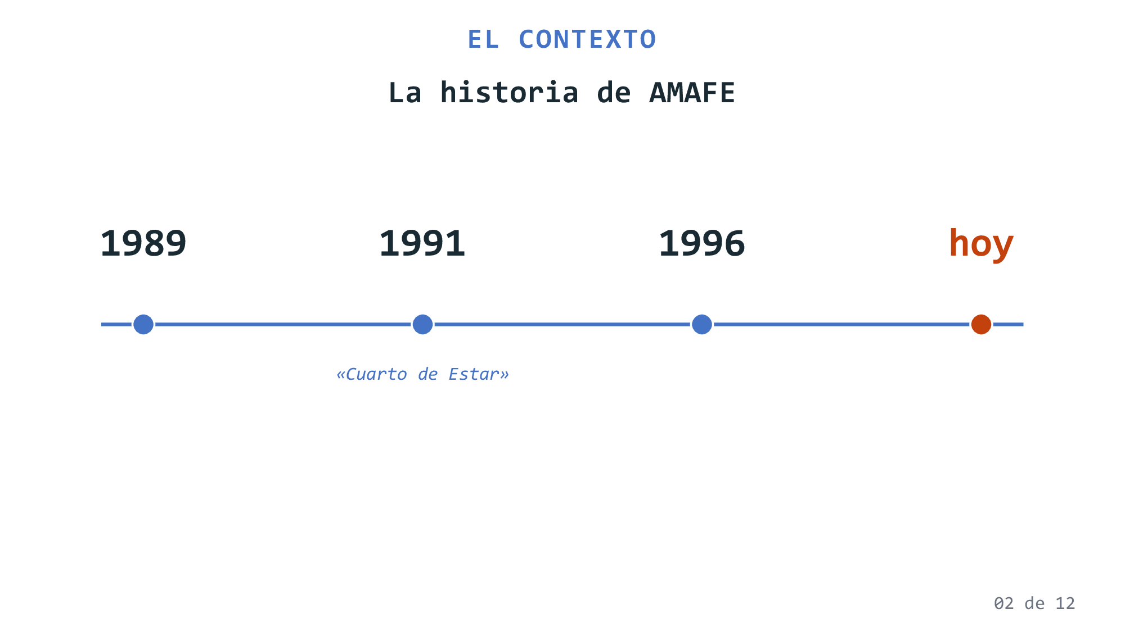
Diapositiva: 02 de 12
Notas del Orador: (parte 01 de 01)
EL CONTEXTO
La historia de AMAFE.
El 11 de noviembre de 1989 se funda AMAFE en Madrid. Los primeros años son los de una asociación pequeña que va llamando a todas las puertas: Los Estatutos, Hacienda... Primera asamblea de socios en 1990. Y en 1991 se autoriza su Servicio de Información y Orientación, que tenía un nombre que parece que lo cuenta todo: el Cuarto de Estar AMAFE. Antes que un servicio, un lugar donde estar. Hoy ese servicio se llama SIO — siglas de Servicio de Información y Orientación — y sigue siendo la puerta de entrada a la asociación. En 1996 llega la declaración de Utilidad Pública. Y hoy AMAFE es la Asociación Española de Apoyo en Psicosis: acompaña a personas con problemas de Salud Mental y a sus familias, con escuelas de familias, grupos de apoyo, empleo y formación, el Espacio Joven, Proyectos Europeos.
Soy socio.
En la página web de AMAFE (https://www.amafe.org) se pueden encontrar texto, memorias, boletines, auditorías, vídeos. La idea de este proyecto es facilitar el acceso a dicha información.

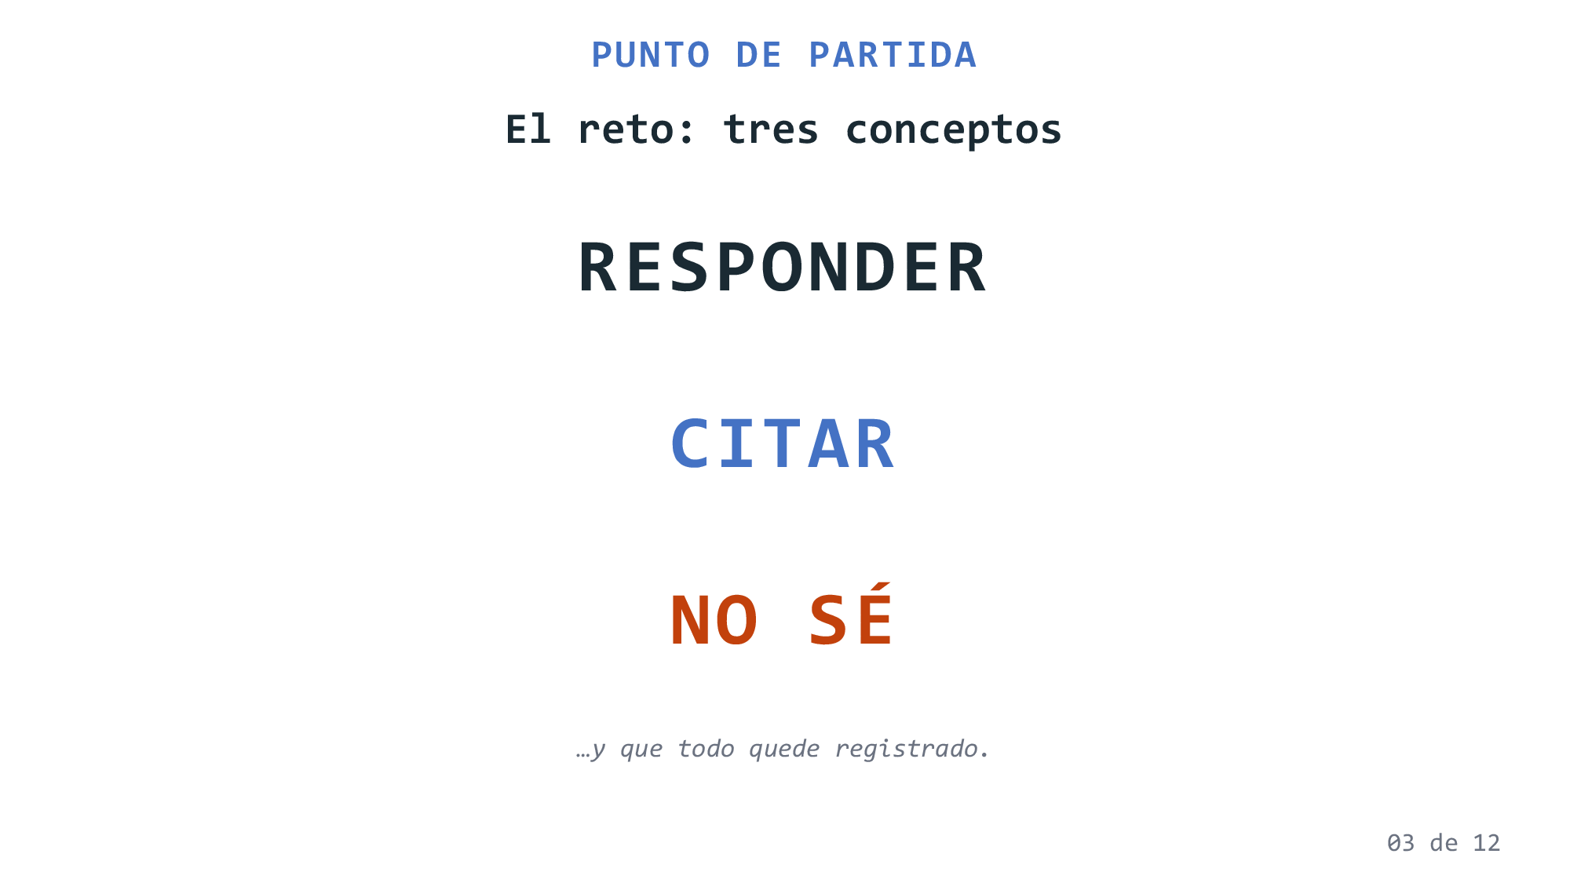
Diapositiva: 03 de 12
Notas del Orador: (parte 01 de 01)
PUNTO DE PARTIDA
El reto, tres conceptos: RESPONDER, CITAR, NO SÉ,… y que todo quede registrado.
Responder solo con la documentación pública, con lo que hay en el corpus.
Citar siempre las fuentes, para que cualquier persona pueda comprobar de dónde sale cada dato.
No sé: cuando la respuesta no está en la documentación. Decir «no lo sé» para un modelo de lenguaje es difícil, quiere responder siempre; rellenar huecos con cosas plausibles es lo que sabe hacer. Un dato inventado —un teléfono, un horario— puede perjudicar a una persona que llama pidiendo ayuda.
Además: ninguna decisión técnica sin un dato que la respalde, y todas registradas con su identificador y su evidencia.

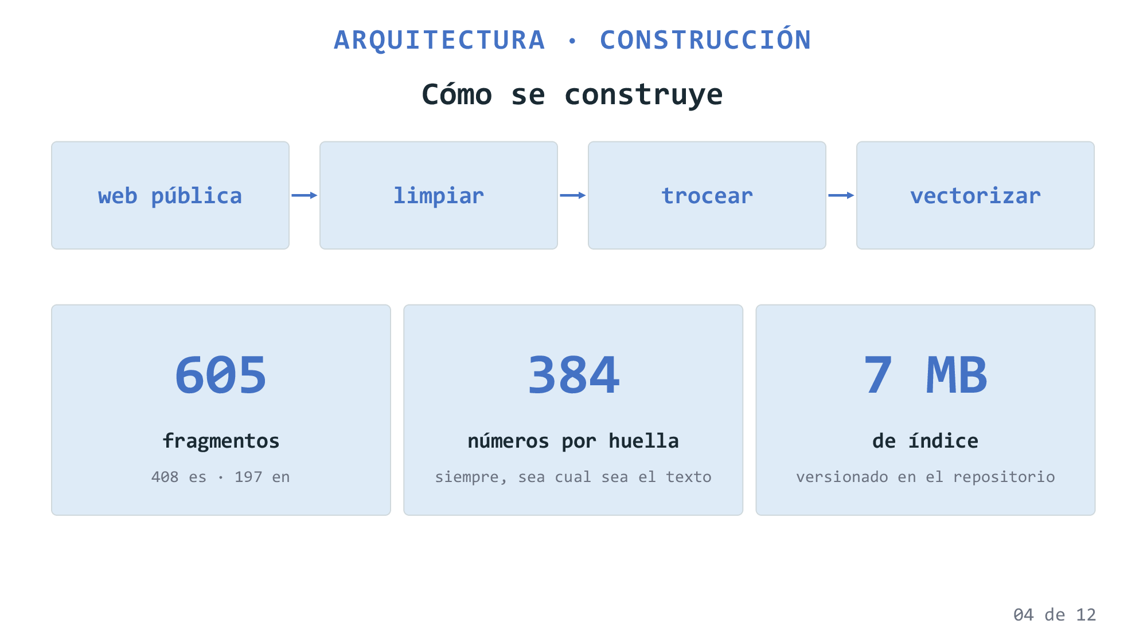
Diapositiva: 04 de 12
Notas del Orador: (parte 01 de 02)
ARQUITECTURA · CONSTRUCCIÓN
Cómo se construye
web pública
limpiar
trocear
vectorizar
Primera mitad de la arquitectura: cómo se construye, una sola vez, la biblioteca del sistema. Se parte de la web pública de AMAFE, descargada con un rastreador propio en una fase previa. Se limpia: fuera los menús y pies repetidos, fuera los duplicados, y fuera 159 fragmentos que eran enlaces caducados — detectados por un filtro estadístico - . Se trocea por párrafos: fragmentos de unos mil caracteres. La mediana es el valor del medio: la mitad de los fragmentos son más cortos y la otra mitad más largos. La mediana obtenida real del corpus son 858 caracteres, unas 130 palabras.
Hay un párrafo de solape entre consecutivos, para no cortar ideas por la mitad. Quedan 605 fragmentos: 408 en español y 197 en inglés, cada uno con su título, su dirección de origen, su idioma y su fecha. De esos metadatos saldrán luego las citas. Y se vectoriza (convertir cada fragmento en una lista de números que representa su significado). Aquí conviene separar dos números que se confunden. El modelo de huellas lee hasta 128 tokens de cada fragmento. Un token es la unidad en que el modelo parte el texto: más o menos una palabra corta o un trozo de una palabra larga; 128 tokens son, en español, unas ochenta o noventa palabras. Se devuelve siempre una huella de exactamente 384 números, que representa el significado. Tokens y dimensiones no son lo mismo: los tokens miden cuánto texto entra; las dimensiones son cuántos números tiene la huella que sale — aquí, siempre 384. Y esa ventana de lectura tiene una consecuencia que he medido sobre el corpus entero: como el fragmento típico son 130 palabras y la ventana lee unas 85, el 85 % de los fragmentos no cabe entero: su huella representa sobre todo el comienzo.

Hola Claude desde vscode01.jj@gmail.com

Diapositiva: 04 de 12
Notas del Orador: (parte 01 de 02)
ARQUITECTURA · CONSTRUCCIÓN
Cómo se construye
web pública
limpiar
trocear
vectorizar
Primera mitad de la arquitectura: cómo se construye, una sola vez, la
biblioteca del sistema. Se parte de la web pública de AMAFE, descargada con
un rastreador propio en una fase previa. Se limpia: fuera los menús y pies
repetidos, fuera los duplicados, y fuera 159 fragmentos que eran enlaces
caducados — detectados por un filtro estadístico - . Se trocea por párrafos:
fragmentos de unos mil caracteres. La mediana es el valor del medio: la mitad
de los fragmentos son más cortos y la otra mitad más largos. La mediana
obtenida real del corpus son 858 caracteres, unas 130 palabras. Un párrafo de
solape entre consecutivos, para no cortar ideas por la mitad. Quedan 605
fragmentos: 408 en español y 197 en inglés, cada uno con su título, su
dirección de origen, su idioma y su fecha. De esos metadatos saldrán luego
las citas. Y se vectoriza (convertir cada fragmento en una lista de números
que representa su significado). Aquí conviene separar dos números que se
confunden.
El modelo de huellas lee hasta 128 tokens de cada fragmento. Un token es la
unidad en que el modelo parte el texto: más o menos una palabra corta o un
trozo de una palabra larga; 128 tokens son, en español, unas ochenta o
noventa palabras. Se devuelve siempre una huella de exactamente 384 números,
que representa el significado. Tokens y dimensiones no son lo mismo: los
tokens miden cuánto texto entra; las dimensiones son cuántos números tiene la
huella que sale — aquí, siempre 384. Y esa ventana de lectura tiene una
consecuencia que he medido sobre el corpus entero: como el fragmento típico
son 130 palabras y la ventana lee unas 85, el 85 % de los fragmentos no cabe
entero: su huella representa sobre todo el comienzo.

A ver si me he enterado:
La huella de entrada tiene 128 token (unas 85 palabras) de un corpus con una
mediana de unas 130 palabras (es decir por encima de los que es la entrada, lo
que fuerza que queden estadísticamente fuera una cantidad significativa de
palabras de la huella de entrada).
Esa huella de entrada queda caracterizada por una huella de salida, aquí,
de 384 dimensiones (números de un mapa 384-dimensional que localizan la
posición de la huella de entrada).
Cada una de las huellas de los 605 fragmentos con sus 128 tokens y sus
384 dimensiones de salida queda en una especie de mapa que se almacena en
esos 7 MB de base vectorial (vectorial porque esos 384 números constituyen
coordenadas o vectores, formando un mapa o índice donde se localizan las
aproximadamente 85 palabras de la huella correspondiente a esos 128 tokens).

¿Es correcto?.
Porfa Claude, sé breve pero claro, en tu repuesta emplea lenguaje llano.

Gracias Claude desde vscode01.jj@gmail.com

20260730041319*

Sí, lo has entendido. Tres precisiones, y una de ellas importa de verdad.
1. No hay «huella de entrada». La entrada es texto, recortado a 128 tokens. La huella es solo la salida: esos 384 números. Hay una sola huella por fragmento, y es la de salida. Lo demás de tu párrafo primero es exacto: la mediana de 130 palabras está por encima de las ~85 que se leen, y eso deja fuera una parte significativa en la mayoría de los fragmentos.
2. Lo que se guarda y se localiza en el mapa es el fragmento COMPLETO, no sus 85 primeras palabras. Y aquí está lo bueno: la posición en el mapa la deciden solo esas ~85 palabras, pero cuando el fragmento se recupera, al modelo se le entrega entero — los 858 caracteres de mediana, no el trozo leído. Está en el código, línea 101 de generacion.py: el prompt lleva ch['texto'], el texto íntegro.
O sea: la ventana de 128 tokens limita ENCONTRAR, no RESPONDER. Si el fragmento correcto llega, el modelo tiene delante todo su contenido, incluida la parte que no cupo en la huella. Ese es exactamente el motivo de que el fallo del corpus sea de recuperación y no de generación: la cola del texto sí se usa para redactar; simplemente no ayudó a que ese fragmento fuera encontrado.
3. Los 7 MB no son el mapa de números. Medido ahora mismo: los vectores son 605 × 384 × 4 bytes = 0,89 MB, el 13 % del total. El texto íntegro de los fragmentos ocupa otros 0,47 MB, y el resto son los metadatos y las estructuras internas del índice. Tu base vectorial no guarda solo posiciones: guarda el texto y su procedencia, porque sin eso no se podría citar ni pasárselo al modelo.
Y sí, «vectorial» es por lo que dices: los 384 números son coordenadas, y buscar es medir distancias entre puntos de ese mapa.
Resumiendo en una frase, por si la quieres para la defensa: la huella son 384 números que sitúan el fragmento en el mapa y se calculan con sus primeras ~85 palabras; el fragmento se guarda completo, y completo se le entrega al modelo.


Diapositiva: 04 de 12
Notas del Orador: (parte 02 de 02)
Es la limitación más importante de todo el sistema, y volverá a salir. Las 605 huellas se guardan en una base vectorial de siete megas — una base vectorial es un almacén especializado en guardar esas listas de números y encontrar muy rápido las más parecidas a una dada — que va versionada dentro del repositorio: la aplicación arranca en la nube sin reindexar nada.
Las dimensiones son los ejes de un espacio. Igual que un punto en un mapa necesita dos coordenadas, cada fragmento queda colocado como un punto en un espacio de 384 ejes, y su posición representa su significado: lo que significa parecido cae cerca. Buscar es medir distancias en ese espacio — y el umbral de 0,75 es una distancia.
384 es el equilibrio que eligieron para este modelo pequeño (los grandes suelen usar 768 o 1024). Viene con el modelo, y por eso la base vectorial declara dimension=384

Hola Claude desde vscode01.jj@gmail.com

Diapositiva: 04 de 12
Notas del Orador: (parte 02 de 02)
Es la limitación más importante de todo el sistema, y volverá a salir. Las
605 huellas se guardan en una base vectorial de siete megas — una base
vectorial es un almacén especializado en guardar esas listas de números y
encontrar muy rápido las más parecidas a una dada — que va versionada dentro
del repositorio: la aplicación arranca en la nube sin reindexar nada.

Las dimensiones son los ejes de un espacio. Igual que un punto en un mapa
necesita dos coordenadas, cada fragmento queda colocado como un punto en un
espacio de 384 ejes, y su posición representa su significado: lo que
significa parecido cae cerca. Buscar es medir distancias en ese espacio — y
el umbral de 0,75 es exactamente eso, una distancia.
384 es el equilibrio que eligieron para este modelo pequeño (los grandes
suelen usar 768 o 1024). Nosotros no lo elegimos: viene con el modelo, y por
eso la base vectorial declara dimension=384

Ahora la distancia.
Se genera la huella de salida (o vector 384-dimensional) y representa la
posición de cada fragmento (605 chunks) en el índice.
Viene definida por esos 128 tokens (¿605 × 384 × 4 bytes = 0,89 MB, un vector
son 4 bytes?, ¿cuántos bytes es un token?), pero se guarda el chunk entero
(¿605 chunks = 0,47 MB?).
La base vectorial contiene metadatos (¿texto y procedencia?, ¡molaría ver una
muestra significativa!).
Cuando se busca (¿busca el modelo en chroma?) se hace en base a esos 128 tokens
(¿~85 palabras limitan la búsqueda pero no la generación si se encuentra?).
¿Se calcula una distancia (0,0000 coincidencia exacta, <=0,7500 umbral de
búsqueda, <=1,0000 distancia máxima) para cada una de las ¿huellas-vectores)?,
es decir,
¿se calculan ¿todas? las distancias (¿de tipo coseno en este caso?,
¿qué tipos de distancias hay?), ¿se ordenan?,
se selecciona las 5 (¿k?) menores distancias (¿cercanía = 1 -distancia?)
por debajo de 0,75 (¿umbral?, ¿importa mucho 0,65 o 0,75?)?,
¿qué se hace?, ¿se tiene en cuenta solo la menor distancia?, o ,
¿las 5 citas generan la respuesta??.

¿Es correcto?.
Porfa Claude, sé breve pero claro, en tu repuesta emplea lenguaje llano.

Gracias Claude desde vscode01.jj@gmail.com

20260730051845*

Consulta.P12JJ_AMAFE.txt
46 líneas
txt
Reconciled vector storage misconceptions and verified threshold analysis
Reconciled vector storage misconceptions and verified threshold analysis
Casi todo correcto. Voy solo con lo que hay que corregir y con tus preguntas.
Correcciones
No son 4 bytes por vector: 4 bytes por número. Cada uno de los 384 números es un decimal de 4 bytes, así que un vector pesa 384 × 4 = 1.536 bytes. Los 605 juntos, 0,89 MB.
Los tokens no pesan bytes. Un token no se guarda: es la unidad en que el modelo parte el texto para leerlo, y se desecha. Lo que se guarda es el texto tal cual, en UTF-8 (una letra normal, 1 byte; una con tilde, 2). Los 0,47 MB son el texto íntegro de los 605 fragmentos.
La distancia máxima no es 1, es 2 en teoría. Va de 0 (idéntico) a 2 (significado opuesto). En la práctica no pasa de ~1 porque estos modelos no producen opuestos.
El modelo no busca. Buscar lo hace ChromaDB. El reparto es: el modelo de huellas convierte la pregunta en 384 números; Chroma encuentra los vecinos; el modelo de lenguaje solo redacta al final, y nunca ve el índice.
Tus preguntas, en orden
¿Se calculan todas las distancias? No. Tu índice declara hnsw:space: cosine: HNSW es un mapa de atajos entre puntos vecinos, y la búsqueda salta de vecino en vecino hasta la zona de la pregunta. Por eso es instantáneo con 605 fragmentos y seguiría siéndolo con un millón. La contrapartida: es aproximado, no garantiza matemáticamente el mejor. A tu escala, irrelevante.
¿Qué tipos de distancia hay? Chroma ofrece tres: coseno (la tuya: mide el ángulo, ignora la longitud del texto — la adecuada aquí), euclídea (la distancia en línea recta) y producto interno (rápida, pero sensible a la longitud).
¿Se ordenan y se cogen las 5 menores? Sí: Chroma devuelve las top_k=5 más cercanas, ya ordenadas de menor a mayor distancia. Y sí, cercanía = 1 − distancia; eso es tu campo similitud.
¿El umbral filtra las 5? No, y este es el matiz fino de tu propio código (líneas 151-154): se calcula mejor = min(distancias) y solo se compara esa. Si la mejor pasa el corte, entran las cinco en el prompt, incluso alguna con distancia mayor que 0,75. El umbral es una puerta de entrada al modelo, no un filtro por fragmento.
¿Se usa solo la menor, o las 5 generan la respuesta? Las cinco. Van numeradas del [1] al [5] en el prompt y el modelo cita por ese número. La menor distancia solo decide si se llama al modelo.
¿Importa mucho 0,65 o 0,75? Medido sobre tu batería: cambiaría una sola pregunta de las veinte, la q15 del Museo del Prado (0,6812), que con 0,65 se rechazaría en la capa 1 en vez de en la capa 2 — mismo resultado final para el usuario. En cambio te acercarías al borde de «¿Cómo puedo pedir cita?» (0,6245), a 25 milésimas. Es decir: con 0,65 no ganas nada y arriesgas lo más útil. Eso es exactamente tu decisión U1a.
La muestra que querías
Un fragmento tal como se guarda, real, el primero del corpus:
chunk_id : 27_de_febrero_dia_mundial_de_las_ong__000
texto : # 27 de febrero, Día Mundial de las ONG … (el texto completo)
titulo : 27 de febrero, Día Mundial de las ONG
url : https://www.amafe.org/27-de-febrero-dia-mundial-de-las-ong
tipo_fuente : web
idioma : es
fecha : None
slug : 27_de_febrero_dia_mundial_de_las_ong
De ahí sale todo: el texto va al prompt, el titulo y la url son la cita que ve la persona, el idioma permite el filtro bilingüe, y el chunk_id es lo que hace posible rastrear una respuesta hasta su origen. El vector no está en esta ficha: vive aparte, en el índice, y el chunk_id es el hilo que los une.

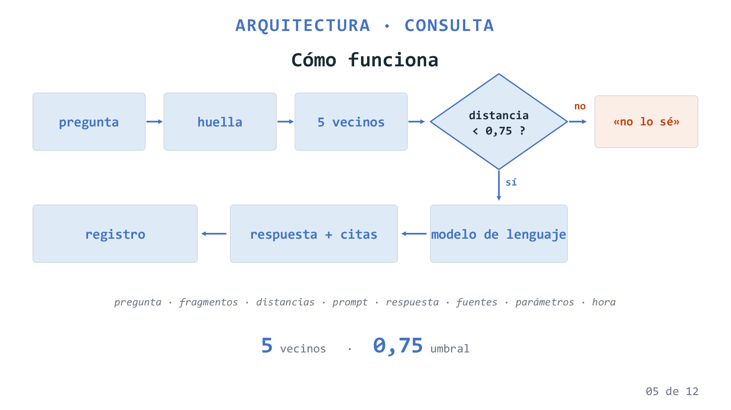
Diapositiva: 05 de 12
Notas del Orador: (parte 01 de 01)
Qué pasa cada vez que alguien pregunta. La pregunta se convierte en huella con el modelo de antes, y la base vectorial devuelve los cinco fragmentos con la huella más parecida — parecida en significado, no en palabras: «pedir hora» y «solicitar cita» se encuentran, aunque no compartan ni una palabra. Y aquí, el primer guardarraíl: si ni el mejor de los cinco se parece lo suficiente — ese es el umbral de 0,75: la distancia mide el parecido, cero sería idéntico, y si hasta el fragmento más cercano queda a más de 0,75 se considera que nada del corpus habla de eso — el modelo de lenguaje ni siquiera se invoca. La aplicación responde que no lo sabe. Coste cero y riesgo de invención cero, porque no hay generación. Si algo pasa el filtro, se monta un único mensaje para el modelo: siguiendo las reglas, con cinco fragmentos numerados y la pregunta. Las reglas son el segundo guardarraíl: prohibido usar conocimiento externo, prohibido inventar teléfonos, correos o cifras, obligatorio citar con el número del fragmento, y una frase para decir «no lo sé» si los fragmentos no responden de verdad. Este segundo guardarraíl es el que más trabaja — el umbral solo no basta. La respuesta llega con sus citas, y la interfaz enseña las fuentes con su enlace y el texto literal de cada fragmento en un desplegable. Y todo — pregunta, fragmentos, distancias, el mensaje completo, la respuesta, las fuentes, los parámetros, la hora — se escribe en una línea de un fichero de registro. Es trazabilidad. Para desarrollar en el plan de continuidad.

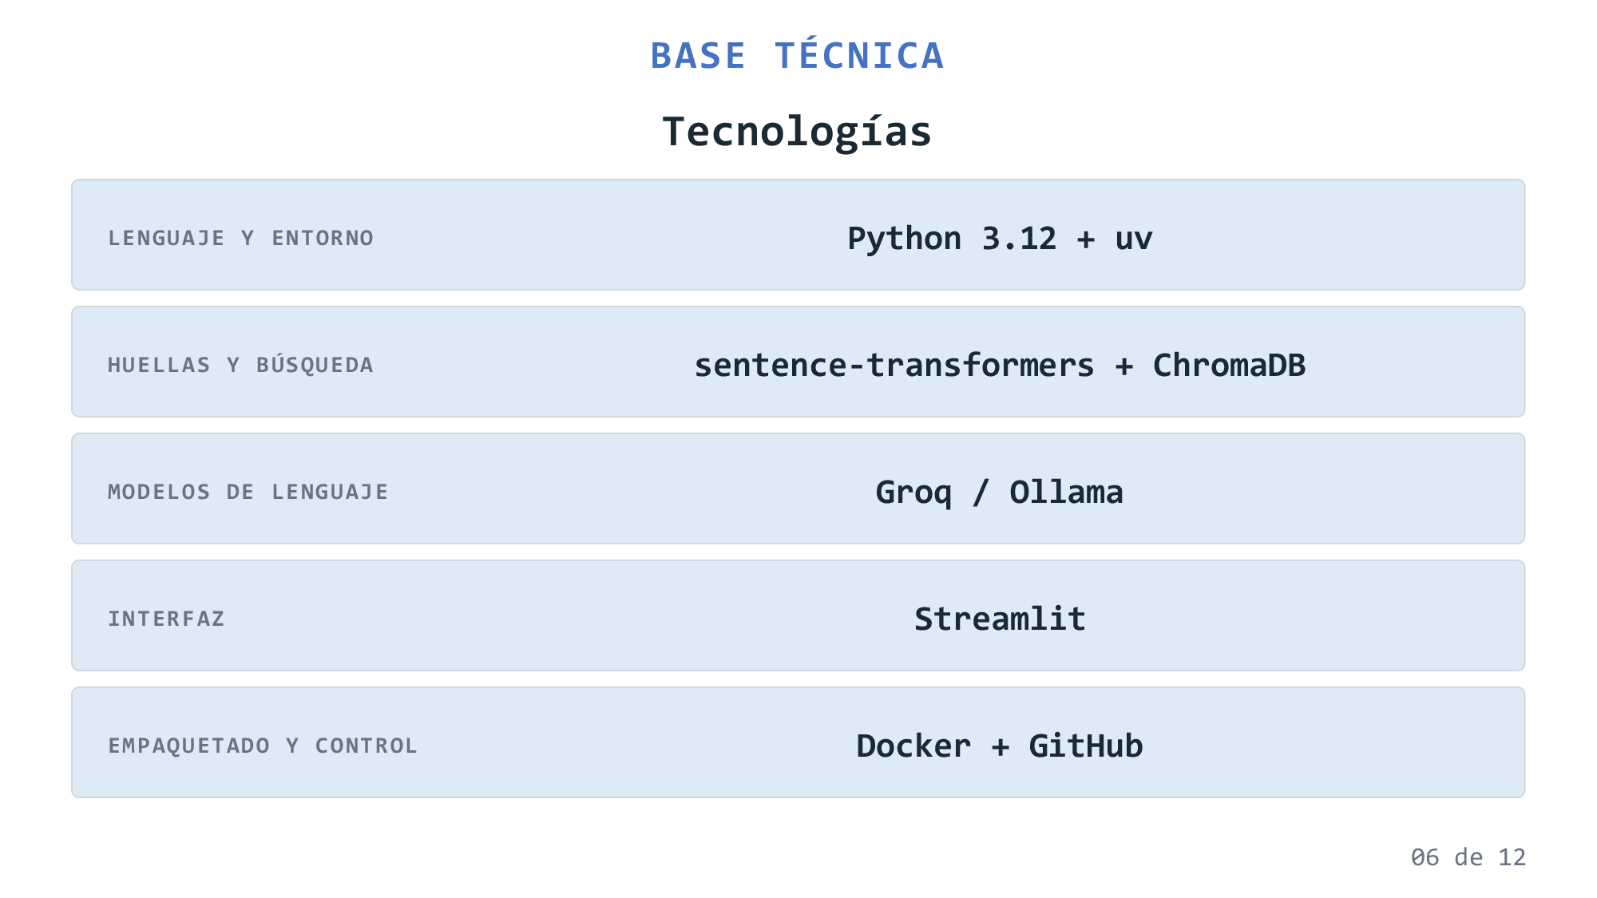
Diapositiva: 06 de 12
Notas del Orador: (parte 01 de 01)
Las piezas, y el porqué de cada una en una frase. Python 3.12 con uv: instalación reproducible; cualquiera clona el repo y tiene el mismo entorno. sentence-transformers para las huellas, con un modelo pequeño y multilingüe que corre en CPU (Ollama). ChromaDB como base vectorial: persiste en un fichero, sin servidor, y por eso cabe versionada en el repositorio. Groq en producción, con el modelo gpt-oss-120b. Ollama en local como plan de independencia: el mismo código corre con un modelo en local, sin clave, sin cuota y sin internet. Cambiar de un modo a otro son tres variables de entorno. Streamlit para la interfaz: un script de Python se convierte en una página web con chat, historial y fuentes desplegables. Docker para empaquetar.
Docker es una herramienta que mete la aplicación con todo lo que necesita en un paquete que corre igual en cualquier máquina; ese paquete guardado es la imagen. La nuestra lleva el modelo de huellas horneado dentro, para que el arranque no dependa de la red.
GitHub para todo lo demás:
una issue por tema (una issue es una tarea anotada, con su número),
una rama por issue (una rama es una línea de trabajo paralela para cambiar cosas sin tocar la versión principal),
un PR por rama (un pull request es la propuesta de incorporar esos cambios, con su revisión)
y un tablero público (kanban).
Aún no hay framework de orquestación tipo LangChain (un framework es un armazón de código ajeno que te organiza la aplicación).
Cuatro módulos pequeños que se ejecutan y se prueban por separado eran más fáciles de entender, de depurar y de explicar.

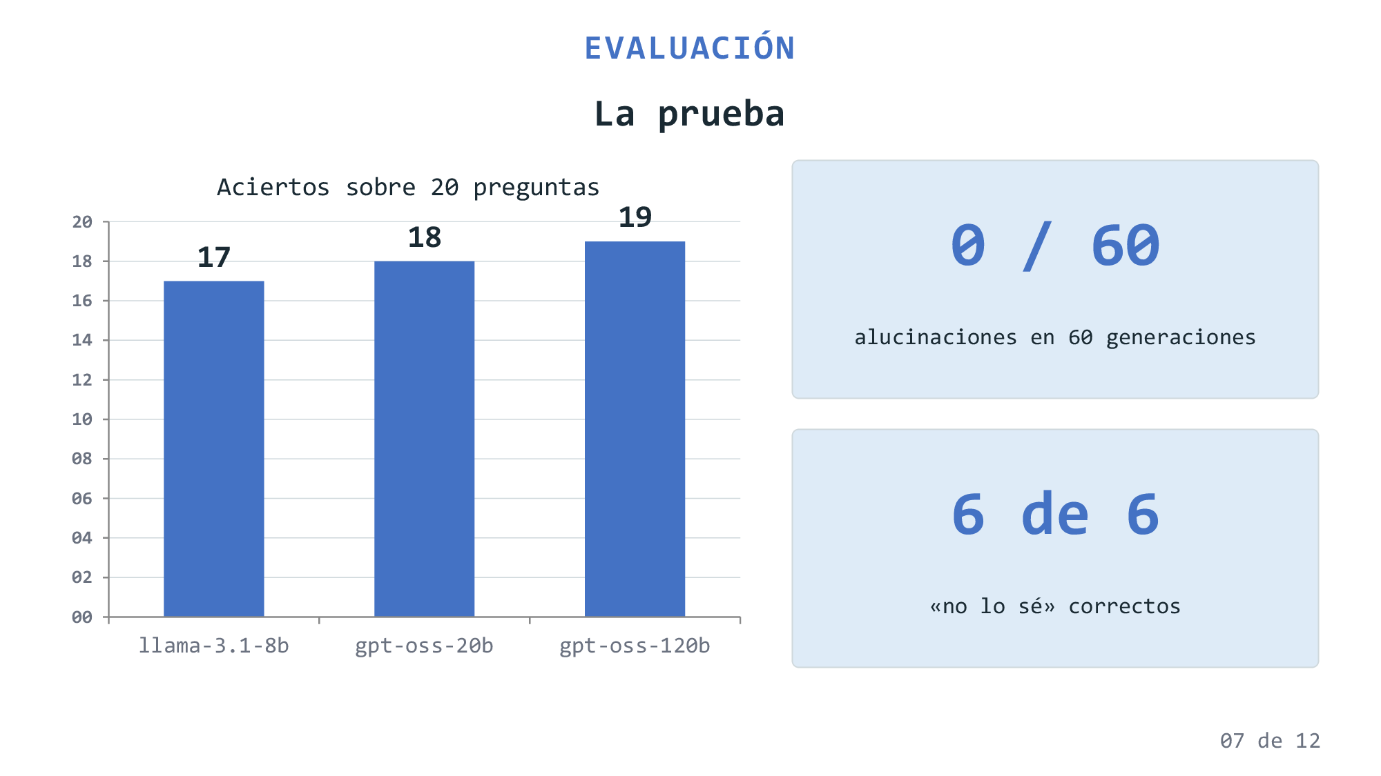
Diapositiva: 07 de 12
Notas del Orador: (parte 01 de 01)
¿Y cómo sé que esto funciona? Con una batería de veinte preguntas, y ninguna al azar: diez son las del briefing, cuatro son la misma pregunta dicha de otra forma, tres están deliberadamente fuera del corpus — su acierto es no contestar que se sabe —, dos apuntan a una debilidad que ya conocía, y una está en inglés. A mitad de proyecto, el proveedor anunció que retiraba el modelo con el que estaba construido todo, con fecha: el 16 de agosto de 2026. Esa migración forzosa la convertí en experimento: la batería entera sobre tres modelos, verificando antes que los tres recibían exactamente los mismos fragmentos, byte a byte. Así, lo único que cambia es el modelo, y la comparación significa algo. Resultado: 17, 18, 19 — significan respuestas plenamente correctas sobre las veinte preguntas: correctas en contenido, en fuentes y en comportamiento — al subir de tamaño de modelo. Y el grande, además de acertar más, tarda menos. Cero alucinaciones en las sesenta generaciones, y los seis casos en los que no había que contestar, se reconoce. Dos hallazgos. Uno: una pregunta sobre medicación — que no está en el corpus — dio distancia 0,35, más cerca que muchas preguntas legítimas, porque AMAFE habla de salud mental y el parecido es real. Conclusión medida: no existe umbral que separe lo cercano-pero-fuera-de-tema; el guardarraíl que decide es el del prompt. Y dos: el único fallo que cometen los tres modelos por igual es una paráfrasis — una paráfrasis es la misma pregunta dicha con otras palabras — que la búsqueda no encuentra. Un modelo mejor no arregla un fragmento que no llegó: si el texto correcto no está delante, no hay material con el que redactar; y las reglas le obligan a decirlo, en lugar de rellenar con su conocimiento general. Por eso, cuando pasa, el sistema calla en vez de inventar: falla por el lado seguro.

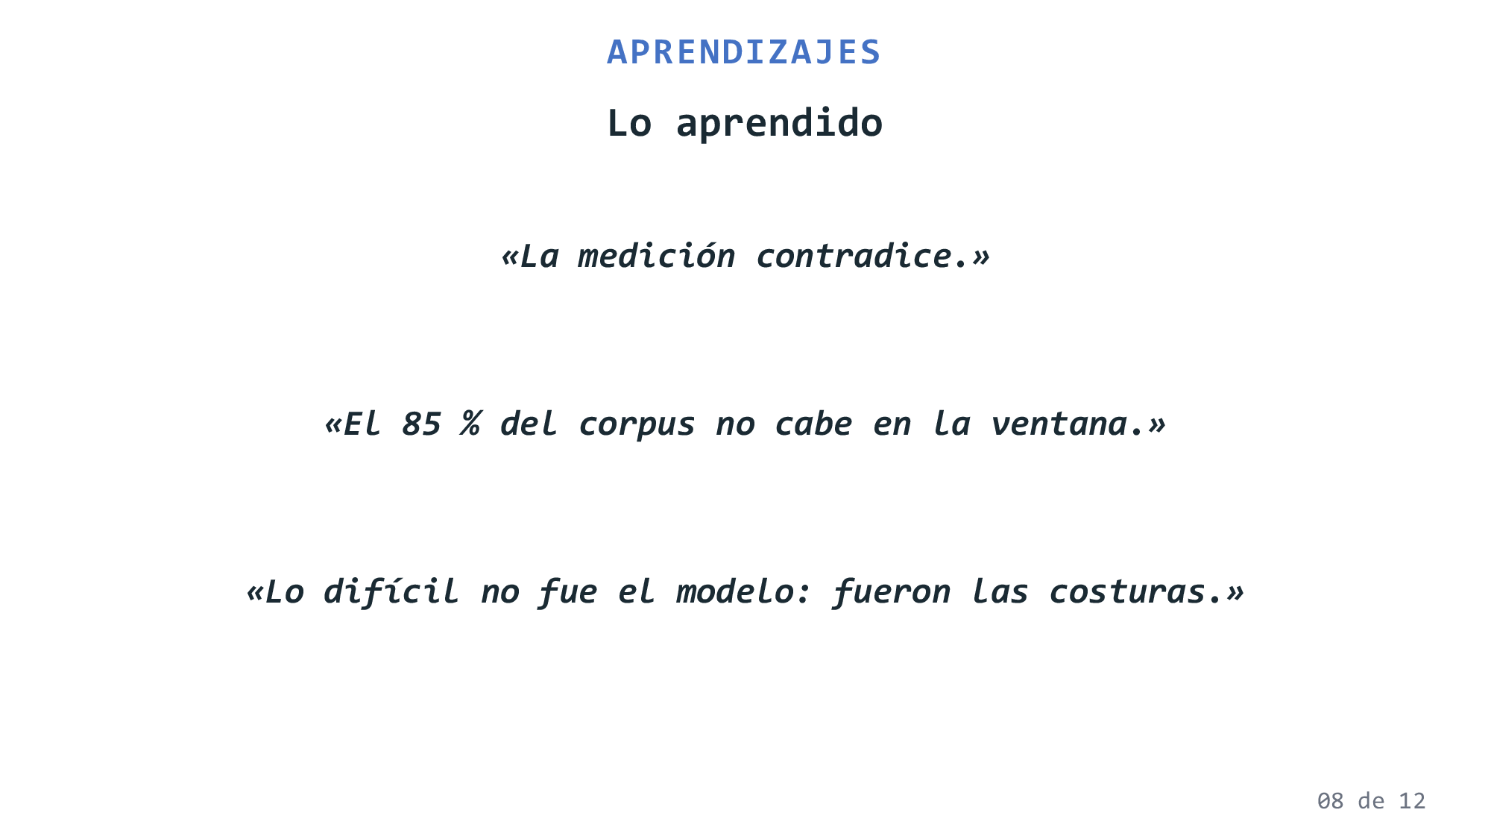
Diapositiva: 08 de 12
Notas del Orador: (parte 01 de 01)
Tres aprendizajes. Primero: dos mejoras que parecían obvias — añadir el título al texto vectorizado, y ampliar la ventana de lectura de 128 a 256 — empeoraron el sistema al medirlas, y las dos están revertidas y documentadas. Si no las hubiera medido, hoy el sistema sería peor y yo no lo sabría. La medición no adorna las decisiones: las contradice. Segundo: la cifra de la diapositiva cuatro. El 85 por ciento de los fragmentos no cabe entero en la ventana de lectura del modelo de huellas. Es la limitación dominante de la recuperación, explica el único fallo que ningún modelo arregló, y marca el camino de mejora: fragmentos más cortos primero, ventana más grande después. Y tercero: tiempo que se fue en las costuras: un comentario en un fichero de configuración que Python entiende y Docker no; una plataforma que inspecciona toda la historia del repositorio buscando binarios; un tablero que nació privado sin que nadie lo eligiera. Todo se resolvió igual: leyendo el error completo y verificando en vez de suponer. Imprimí las 185 páginas del informe de evaluación para cotejar a mano cada fragmento con cada respuesta, y ese cotejo se quedó a medias. El tiempo mandó.

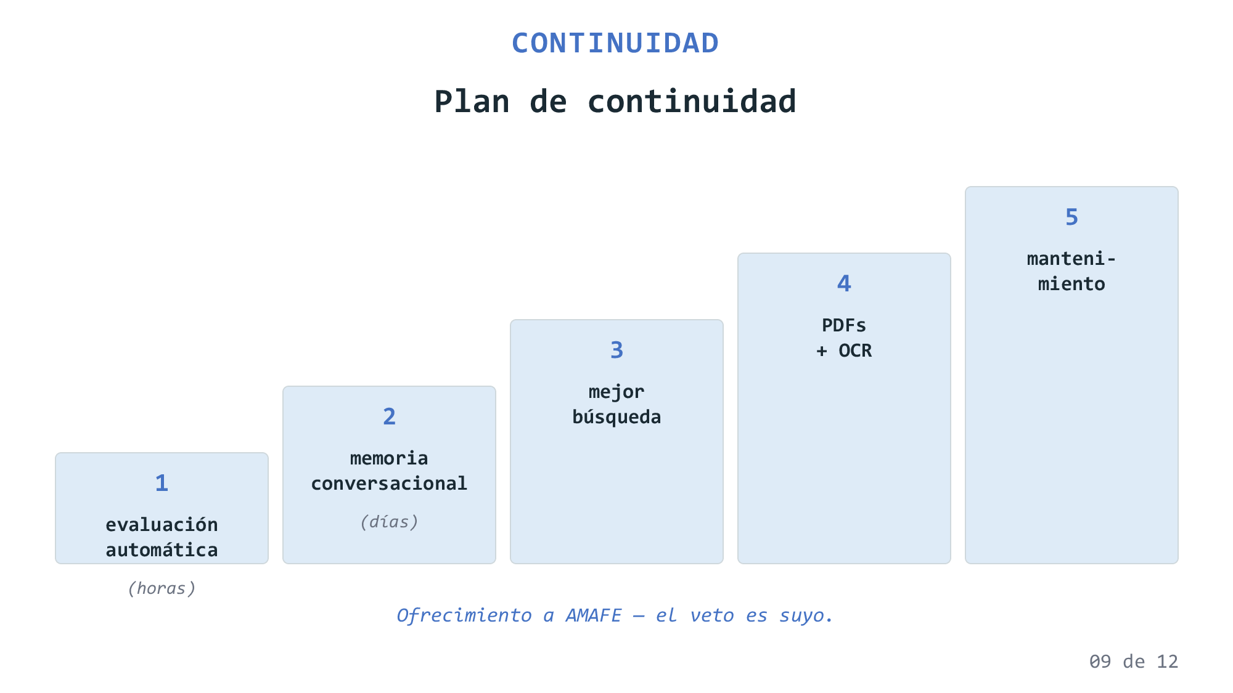
Diapositiva: 09 de 12
Notas del Orador: (parte 01 de 01)
El plan está ordenado por coste, no por ambición. Lo primero es lo más barato, y aquí vuelve la trazabilidad: como cada consulta guardó la pregunta, los fragmentos, el mensaje completo y la respuesta, las sesenta generaciones de la evaluación son exactamente la entrada que necesita una herramienta de evaluación automática como RAGAS. Se puede calcular hacia atrás, en unas horas, sin generar nada nuevo. Y los dos barridos de configuración que faltan — tamaño de fragmento y número de vecinos — tampoco necesitan ni una llamada al modelo. Lo segundo, la memoria conversacional: que se pueda preguntar «¿y cuánto cuesta eso?». La técnica — reescribir la pregunta con el contexto — es además la misma que ataca el fallo de las paráfrasis. Después, mejorar la búsqueda con reordenación y fragmentos más cortos; la fase dos del corpus, con los PDFs institucionales y el OCR de los escaneados, que resuelve de raíz la debilidad de auditorías; y el mantenimiento honesto: reforzar dos reglas del prompt ya medidas, normalizar los caracteres exóticos que emiten los modelos, y vigilar deprecaciones. Si AMAFE quiere el asistente, se le cede, con su dominio propio. Es un ofrecimiento. Y si no lo quiere, también está bien. Gracias. Los enlaces están en el chat, y quedo para las preguntas.

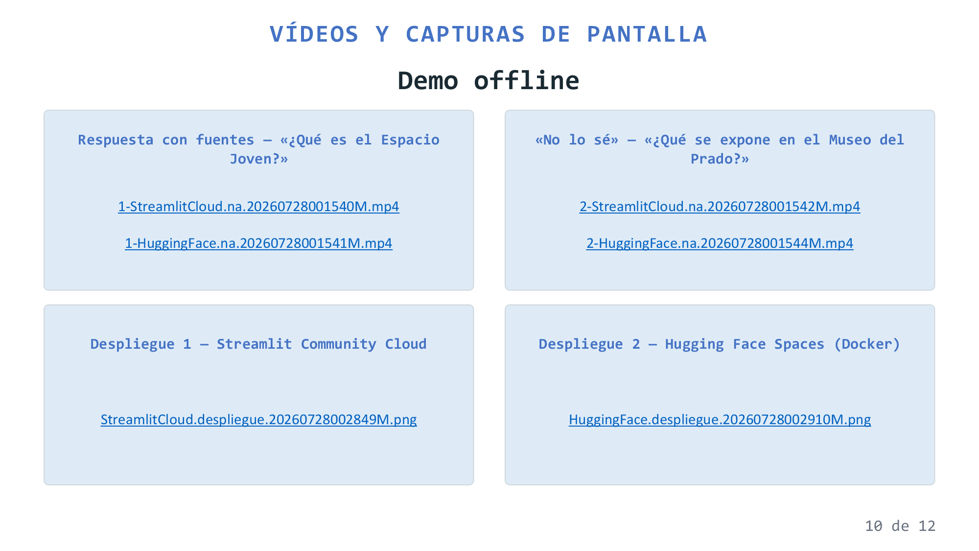
Diapositiva: 10 de 12
Notas del Orador: (parte 01 de 01)
(Solo emergencia.) La red no acompaña, así que os lo enseño en capturas, que son de las dos aplicaciones en producción. Aquí, la respuesta con sus fuentes y el fragmento desplegado. Aquí, la pregunta del Museo del Prado con su «no hay información suficiente»: el sistema callando cuando toca. Y aquí los dos despliegues, el de Streamlit Cloud y el de Hugging Face con Docker. Los números ya los habéis visto: tres modelos con la misma búsqueda, diecisiete, dieciocho y diecinueve sobre veinte, cero alucinaciones en sesenta generaciones. La demo apoya la presentación.

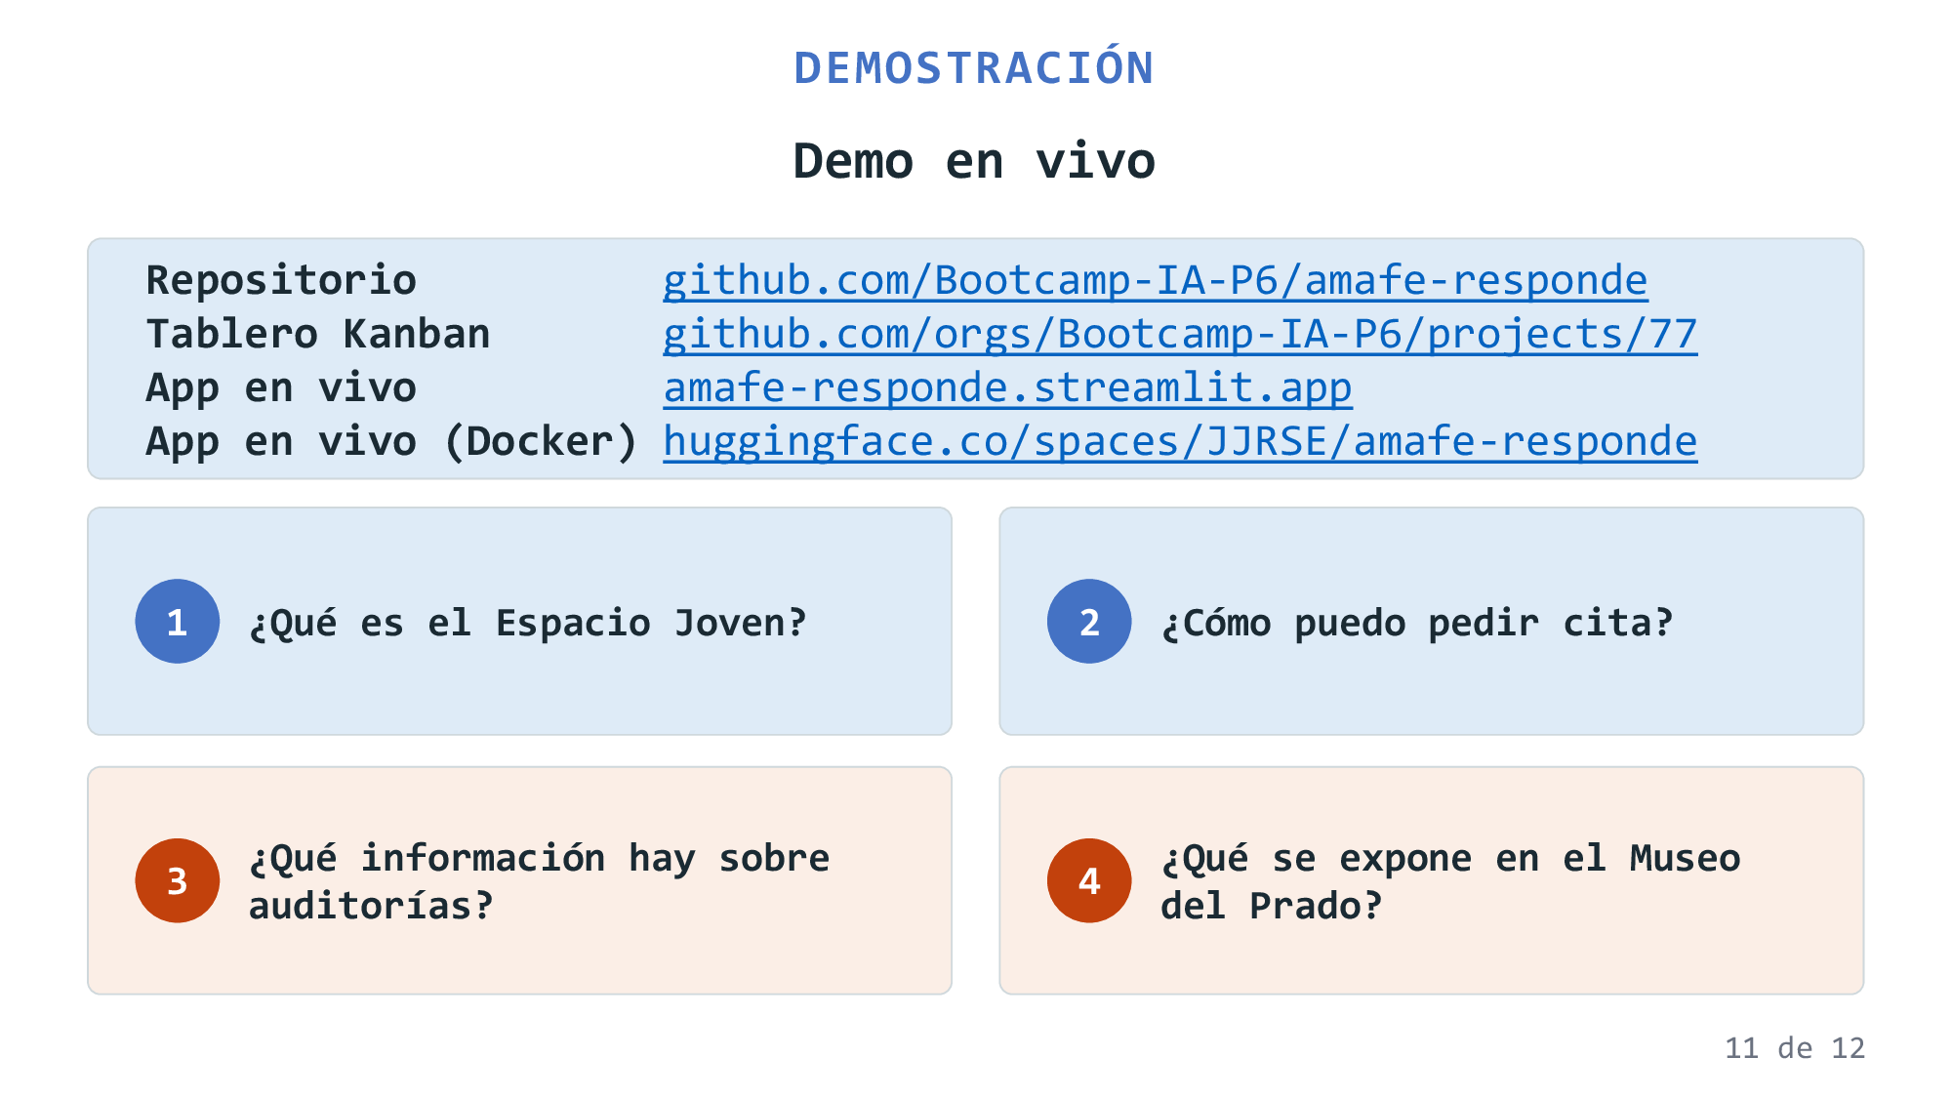
Diapositiva: 11 de 12
Notas del Orador: (parte 01 de 01)
Vamos a verlo en vivo. Cuatro preguntas, tres minutos. La primera es el camino feliz: fijaos en que la respuesta va separada de las fuentes, y en que cada fuente trae su enlace y el fragmento literal que se usó, desplegable. La segunda es la más útil para una persona real: pedir cita. Los teléfonos y horarios que salen no los escribe el modelo de memoria: están en el fragmento que tenéis debajo, con su cita numerada. La tercera la traigo a propósito porque sale floja, y prefiero enseñarla yo: las auditorías son PDFs escaneados que están fuera del corpus web, y el vocabulario de «financiación» se parece al de la política de privacidad, que sí está dentro. La búsqueda trae lo parecido, lo correcto es reconocer que no se sabe. Está medido y es la fase dos. Y la cuarta tiene que fallar bien: el Museo del Prado no está en la documentación de AMAFE. El modelo sabe perfectamente qué hay en el Prado, y quiere contarlo. Veréis que no lo hace. (Si la red falla: se pasa a la última diapositiva).

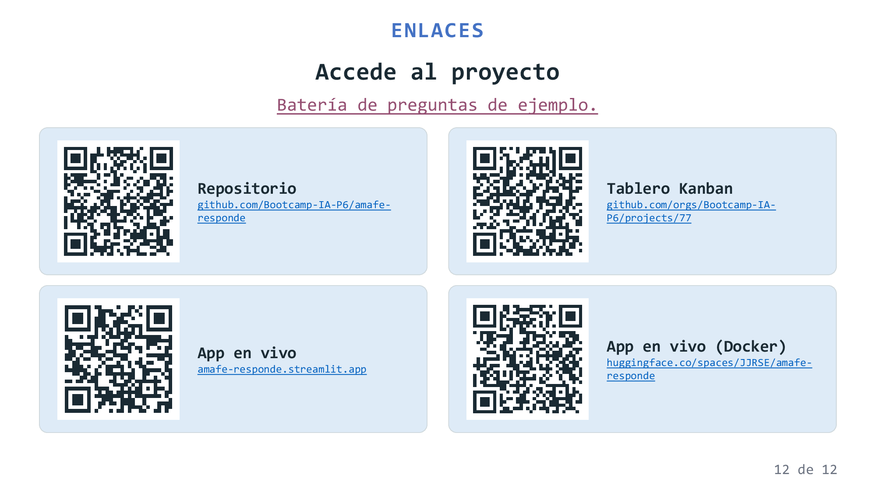
Diapositiva: 12 de 12
Notas del Orador: (parte 01 de 01)
Quiero hablar con alguien de la asociación, ¿cómo concierto una primera atención?
Un familiar ha tenido un brote psicótico, ¿qué apoyo puede darnos AMAFE?
What services does AMAFE offer to families?
¿Cuánto cuesta la entrada al Museo del Prado?
¿Cómo puedo asociarme?
¿Cómo puedo colaborar con AMAFE?
¿Cómo puedo pedir cita?
¿Cómo se financia AMAFE?
¿Dónde aparecen las memorias anuales?
¿Dónde puedo consultar las cuentas auditadas de AMAFE?
¿Dónde puedo encontrar las memorias anuales?
¿Quién ganó la Liga de fútbol en 2024?
¿Qué actividades realiza AMAFE para jóvenes?
¿Qué actividades se realizaron en 2024?
¿Qué boletines están disponibles?
¿Qué es AMAFE?
¿Qué es el Espacio Joven y a quién va dirigido?
¿Qué es el Espacio Joven?
¿Qué información hay sobre empleo, formación o apoyo a familias?
¿Qué información pública existe sobre auditorías?
¿Qué información pública existe sobre financiación o auditorías?
¿Qué medicación se recomienda para la esquizofrenia?
¿Qué pasos debo seguir para hacerme socio?
¿Qué proyectos europeos aparecen en la documentación?
¿Qué servicios ofrece AMAFE?

